Les rencontres amoureuses

- Compréhension orale : Ce que les applications de rencontre changent à nos vies

- Compréhension écrite

États-Unis : une application de rencontre pour une inclusion des handicapés
Article rédigé par Loïc Pialat sur Radio France, publié le 25/09/2023

Des applications sont généralistes, d’autres se concentrent sur une ethnie ou sur une orientation sexuelle particulière, mais elles laissent souvent de côté les personnes handicapées. Aux Etats-Unis, deux sœurs ont lancé Dateability pour tenter de combler ce manque.

Alexa et Jacqueline Child vivent ensemble, à Denver dans le Colorado et faire cette application, c’est une affaire personnelle pour elles. Jacqueline souffre depuis l’adolescence d’une maladie chronique qui provoque des inflammations et l’empêche de s’alimenter normalement.
Les hommes auxquels elle a pu parler via des applications de rencontre classiques n’ont pas toujours été d’une élégance folle : l’un d’entre eux lui a demandé si elle comptait avoir des enfants parce que ce serait égoïste de leur transmettre ses gènes. Un autre a arrêté de la voir sur les conseils de sa mère qui l’a prévenu que sa vie ne serait plus très amusante s’il restait avec elle...
En 2021, alors qu’elle était hospitalisée, elle a confié à sa sœur qu’elle s’inquiétait pour sa vie amoureuse, qu’elle aimerait qu’il existe une application de rencontre pour les gens comme elle. Alors, elles ont eu l’idée ensemble de créer Dateability avec pour mission de "rendre l’amour accessible à tous".

- Compréhension orale : J’attendrai le suivant, court métrage de Philippe Orreindy
- Que dit Antoine aux passagers ?
- Pourquoi un homme l’interrompt-il ?

- Grammaire : discours indirect

- VERBES INTRODUCTEURS AU PRESENT : pas de changement de temps verbal
Discours rapporté : Il dit : « J’en ai marre ».
Ordre / conseil / proposition : Il dit : « Excusez ce monsieur ».
Interrogation totale : Il demande : « Est-ce qu’une femme est intéressée ? »
Interrogation partielle : Il se demande : « Où sont les femmes célibataires ? »
Il demande : « Qu'est-ce que tu penses de ma femme ?»
Il se demande « Qu'est-ce qui intéresse les femmes ?»
- VERBE INTRODUCTEUR AU PASSE : changement du temps verbal
Présent : Il a dit : « Je cherche une femme ».
Passé composé : Il a dit : « J’ai lu un article sur les femmes célibataires en France ».
Imparfait : Il a dit : « J’avais peur de l’amour ».
Futur : Il a dit : « Je rejoindrai la femme sur le quai ».
Futur antérieur : Il a dit : « Quand la nuit tombera, j’aurai rencontré la femme de ma vie. »
Conditionnel (présent ou passé) : Il a dit : « Je voudrais partager quelque chose de sincère avec quelqu’un ».
Futur proche : Il a dit : « Je ne vais pas vous demander d’argent ».
Passé récent : Il a dit : « Je viens de rencontrer quelqu’un ».

- Exercices
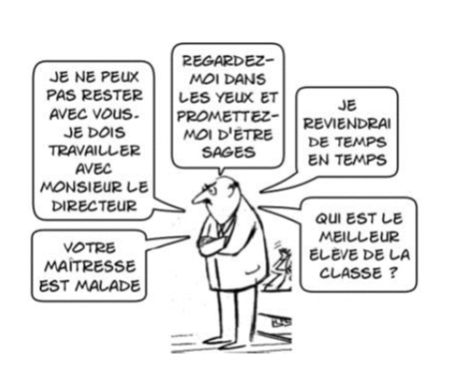
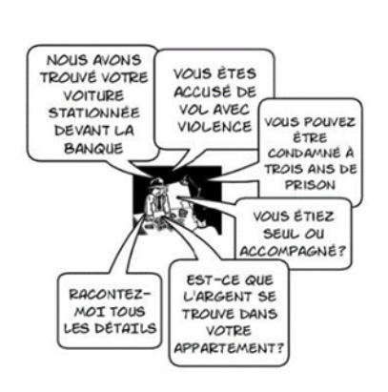
- Transposez ces vignettes au discours indirect.

- Traduisez :
Marco dice di non andare mai all’università a piedi.
Il papà ha detto che ci porterà in montagna il prossimo fine settimana.
Andrea al telefono ha detto che è arrivato e che Venezia è bellissima.
Mario ha detto che mangia spesso la pizza.
Giovanni ha detto che questa/quella è la sua macchina (la macchina è ancora di Giovanni)
Giovanni ha detto che questa/quella era la sua macchina (la macchina non è più di Giovanni)
Lei non mi può lasciare; mi ha detto che mi ama.
E allora la donna gli ha chiesto cosa ne pensasse della poesia...

- Transposez cet extrait de L’étranger de Camus au style direct :
Le soir, Marie est venue me chercher et m'a demandé si je voulais me marier avec elle. J'ai dit que cela m'était égal et que nous pourrions le faire si elle le voulait. Elle a voulu savoir alors si je l'aimais. J'ai répondu comme je l'avais déjà fait une fois, que cela ne signifiait rien mais que sans doute je ne l'aimais pas. […] Après un autre moment de silence, elle a murmuré que j'étais bizarre, qu'elle m'aimait sans doute à cause de cela mais que peut-être un jour je la dégoûterais pour les mêmes raisons. Comme je me taisais, n'ayant rien à ajouter, elle m'a pris le bras en souriant et elle a déclaré qu'elle voulait se marier avec moi. J'ai répondu que nous le ferions dès qu'elle le voudrait. Je lui ai parlé alors de la proposition du patron et Marie m'a dit qu'elle aimerait connaître Paris. Je lui ai appris que j'y avais vécu dans un temps et elle m'a demandé comment c'était.

Marie : ……………………………………………………………………………………………………………………………………………………………..
Meursault : ………………………………………………………………………………………………………………………………………………………
Marie : ……………………………………………………………………………………………………………………………………………………………..
Meursault : ………………………………………………………………………………………………………………………………………………………
Marie : ……………………………………………………………………………………………………………………………………………………………..
[…] Marie : ……………………………………………………………………………………………………………………………………………………….
Meursault : ………………………………………………………………………………………………………………………………………………………
Marie : ……………………………………………………………………………………………………………………………………………………………..
Meursault : ………………………………………………………………………………………………………………………………………………………
Marie : ……………………………………………………………………………………………………………………………………………………………..

Cf. https://www.radiofrance.fr/franceinter/podcasts/l-interview/ce-que-les-applications-de-rencontre-changent-a-nos-vies-8354440
Cf. https://lepetitjournal.com/londres/le-boom-des-applications-de-dating-pour-preparer-lapres-covid-19-277068
Cf. https://www.youtube.com/watch?feature=player_embedded&v=1USOZocEUZo
L'Etranger - Albert Camus - Première partie - chapitre 5

